

**QUALIDADE DE SOFTWARE**

Victor Gomes De Camilo

Análise de Qualidade

São Paulo

2022

# RESUMO

Na presente atividade do curso de “Engenharia de Qualidade de Software” o autor buscará analisar criticamente o serviço de streaming HBO Max para identificar se apresenta os elementos e componentes de qualidade, pensando na perspectiva do usuário. Para tanto, valer-se-á das normas ABNT como padrão para a realização da atividade.

# SUMÁRIO

1. RESUMO 2

2. SUMÁRIO 3

3. INTRODUÇÃO 4

4. O PROJETO 5

4.1 Detalhes do produto ou serviço 5

4.2 Tabela de Análise 5

4.3 Relatório 6

4.4 Evidências 7

4.5 Onde encontrar 8

5. CONCLUSÃO 8

6. REFERÊNCIAS BIBLIOGRÁFICAS 8

# INTRODUÇÃO

O projeto analisará o serviço de streaming HBO Max, tomando como base para tal análise aspectos qualitativos do produto, tais como dimensões, durabilidade, usabilidade e design.

Utilizar-se-á a perspectiva do usuário nas percepções e evidências do aparelho, bem como constará um relatório final.

# O PROJETO

O serviço objeto de estudo e análise será a plataforma de streaming HBO Max.

## Detalhes do produto ou serviço

|  |  |
| --- | --- |
| **Nome do produto ou serviço:** | **HBO Max** |
| **Fabricante:** | **Warner Bros. Discovery** |
| **Tempo de uso:** | 1 ano |
| **Outros detalhes relevantes sobre o produto:** | **Utilizado tanto na versão mobile, desktop e smart TV.** |

## Tabela de Análise

|  |  |  |
| --- | --- | --- |
| **Característica** | **Sua percepção** | **Referência da evidência [caso tenha]** |
| **Usabilidade:** | A usabilidade da plataforma é debilitada, pois apresenta muita demora no acesso, no controle dos conteúdos assistidos, no manejo da plataforma. |  |
| **Matéria prima:** | NÃO SE APLICA |  |
| **Performance:** | O desempenho da plataforma é excelente, as imagens e sons são sincronizados e apresentam ótimas resoluções. |  |
| **Design:** | O design é moderno, com cores mais escuras, facilitando a percepção de descanso e entretenimento. |  |
|  |  |  |

## Relatório

A plataforma de streaming HBO Max apresenta um ótimo desempenho, sendo que como usuário utilizo o serviço semanalmente e continua satisfazendo minhas percepções, sem bugs constantes nem problemas na utilização. Apesar dos inconvenientes da dificuldade em manejar os comandos e navegar pela plataforma, constam em sua biblioteca de conteúdos excelentes produtos e ofertas por um valor relativamente alto em comparação a outros serviços de streaming, mas de muita qualidade.

## Evidências

Imagem 1: tela de carregamento

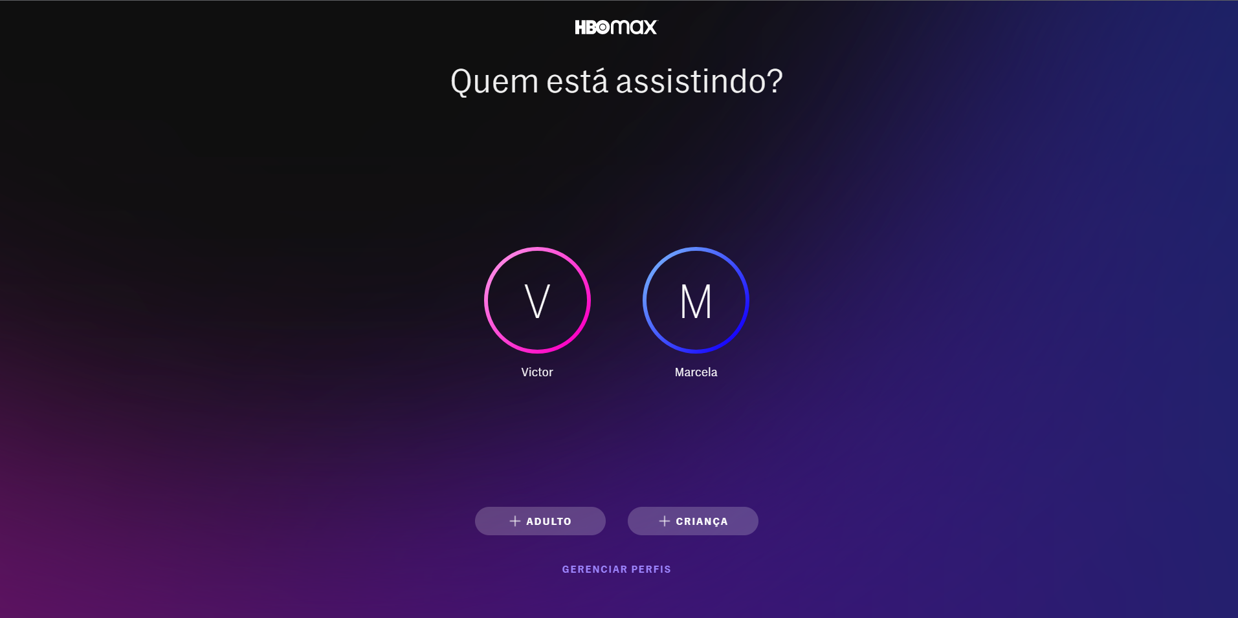Imagem 2: tela de escolha de perfil

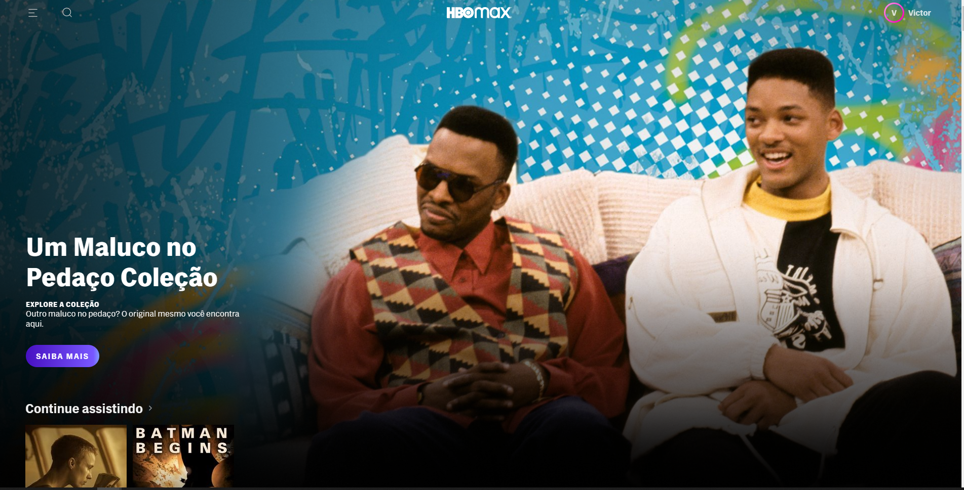Imagem 3: tela da página inicial

## Onde encontrar

O aplicativo pode ser baixado em qualquer loja virtual (seja da Apple ou da Playstore), nos consoles de videogame, nas smart tvs ou online no link https://www.hbomax.com

# CONCLUSÃO

Realizar esse relatório me trouxe à consciência importantes elementos a considerar quando avaliar a qualidade de determinado produto/serviço, bem como a importância de se documentar.

# REFERÊNCIAS BIBLIOGRÁFICAS